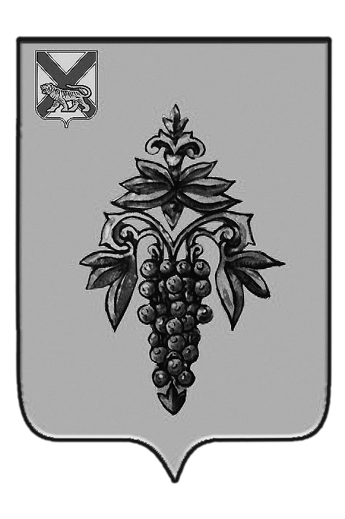

АДМИНИСТРАЦИЯ
ЧУГУЕВСКОГО МУНИЦИПАЛЬНОГО РАЙОНА
ПРИМОРСКОГО КРАЯ

ПОСТАНОВЛЕНИЕ

_______________ с. Чугуевка № ______

Об утверждении положения о порядке рассмотрения заявок сельскохозяйственных организаций и крестьянских (фермерских) хозяйств о продаже земельных долей из земель сельскохозяйственного назначения и принятия решений о продаже земельных долей

В соответствии с Федеральным Законом от 06.10.2003 № 131 – ФЗ «Об общих принципах организации местного самоуправления в Российской Федерации», Федеральным законом от 24 июля 2002 года № 101- ФЗ « Об обороте земель сельскохозяйственного назначения», Уставом Чугуевского муниципального района, Уставом Чугуевского муниципального района, администрация Чугуевского муниципального района

ПОСТАНОВЛЯЕТ:

1. Утвердить Положение о порядке рассмотрения заявок сельскохозяйственных организаций и крестьянских (фермерских) хозяйств о продаже земельных долей из земель сельскохозяйственного назначения и принятия решений о продаже земельных долей, согласно приложению.
2. Опубликовать настоящее постановление в средствах массовой информации и разместить на официальном сайте администрации Чугуевского муниципального района.
3. Настоящее постановление вступает в силу со дня его официального опубликования.

Глава Чугуевского
муниципального района,
глава администрации Р. Ю. Деменев

Приложение к постановлению
Чугуевского муниципального района
№_______ от _______ 2020 г.

Положение

О порядке рассмотрения заявок сельскохозяйственных организаций и крестьянских (фермерских) хозяйств о продаже земельных долей из земель сельскохозяйственного назначения принятия решений о продаже земельных долей

1.Общие положения.

1.1 Настоящие Положение определяет порядок рассмотрения заявок решений о продаже земельных долей, находящихся в собственности Чугуевского муниципального округа Приморского края, признанных в установленном порядке невостребованными, а также земельных долей, в отношении которых осуществлен отказ от права собственности, расположенных на земельном участке, находящегося в долевой собственности Чугуевского муниципального округа. Земельные доли могут быть проданы сельскохозяйственной организации или крестьянскому (фермерскому) хозяйству, использующим земельный участок, находящийся в долевой собственности, в соответствии с пунктом 4 статьи 12 Федерального закона от 24 июля 2002 года № 101-ФЗ «Об обороте земель сельскохозяйственного назначения».

2. Порядок рассмотрения заявок сельскохозяйственных организаций и крестьянских (фермерских) хозяйств и принятия решений о продаже земельных долей, лицам, использующим земельный участок, находящийся в долевой собственности.
2.1. В течение шести месяцев со дня возникновения права муниципальной собственности Чугуевского муниципального округа Приморского края на земельную долю Администрации Чугуевского муниципального округа Приморского края (далее- Администрация Чугуевского муниципального округа) вправе продать эту земельную долю сельскохозяйственной организации или крестьянскому (фермерскому) хозяйству, использующим земельный участок, находящийся в долевой собственности. Указанные сельскохозяйственная организация или крестьянское (фермерское) хозяйство вправе приобрести земельную долю, находящейся в муниципальной собственности, по цене, определяемой как произведение 15 процентов кадастровой стоимости одного квадратного метра такого земельного участка и площади, соответствующей размеру этой земельной доли.
2.2. Не позднее чем в течение одного месяца со дня возникновения права муниципальной собственности на земельную долю, Администрация Чугуевского муниципального округа опубликовывает в официальном издании Приморского края (далее - Приморская газета) и опубликовывает в официальном издании Чугуевского муниципального округа (далее – Наше время), а также размещает на своем официальном сайте в сети «Интернет» (при его наличии) информацию о возможности приобретения земельной доли на условиях, указанных в п. 2.1. настоящего Положения. Указанная информация размещается также на информационных щитах, расположенных на территории сельского поселения.
2.3 Лица, заинтересованные в приобретении земельной доли, подают заявления в Администрацию Чугуевского муниципального округа на имя Главы администрации Чугуевского муниципального округа.
К заявлению прилагаются:
- копии и подлинники документов, либо заверенные копии, удостоверяющих личность гражданина или подтверждающих регистрацию юридического лица;
- копии и подлинники документов, либо заверенные копии документов, подтверждающих статус заявителя как сельскохозяйственной организации или крестьянского (фермерского) хозяйства;
- документы, подтверждающие использование земельного участка, находящегося в долевой собственности, в котором планируется осуществить продажу земельных долей.
Сельскохозяйственные организации или крестьянские (фермерские) хозяйства для реализации преимущественного права покупки земельных долей могут не являться сособственниками земельных долей на земельном участке, в котором будет осуществляться продажа земельных долей, принадлежащих муниципальному району, однако ими должны быть представлены документы, подтверждающие их использование по целевому назначению.
2.4. Уполномоченный специалист Администрации Чугуевского муниципального округа принимает заявления, сверяет в случае необходимости копии документов с их подлинниками и передает главе района для рассмотрения.
2.5. В срок, не превышающий шести месяцев со дня возникновения права муниципальной собственности на земельную долю, администрацией Чугуевского муниципального округа рассматриваются поступившие заявления и прилагаемые к ним документы, и принимается решение о продаже данной земельной доли, подготавливается проект постановления. Подготовленный проект передается Главе округа для принятия решения о продаже или отказе в продаже данной земельной доли.

Право на приобретение данной земельной доли имеют сельскохозяйственные организации или крестьянские (фермерские) хозяйства, использующие земельный участок, находящийся в долевой собственности и обратившиеся с заявлением и указанными в п.2.3 настоящего положения документами, в срок, не превышающий шести месяцев со дня возникновения права муниципальной собственности на указанную земельную долю.
2.6. Для принятия решения о продаже земельной доли и заключения договора купли-продажи не требуется ожидать окончание шестимесячного срока со дня возникновения права муниципальной собственности на указанную земельную долю. Земельная доля может быть продана первому обратившемуся с заявлением лицу, при условии соответствия ему требованиям, установленным в п.2.4 настоящего Положения.
2.7. Главой округа, на основании поступивших документов, издается постановление администрации Чугуевского муниципального округа о продаже земельной доли в соответствии с пунктом 4 статьи 12 Федерального закона от 24 июля 2002 года № 101-ФЗ « Об обороте земель сельскохозяйственного назначения».
2.8. В случае принятия решения о продаже земельный доли, на основании постановления администрации Чугуевского муниципального района подготавливается договор купли-продажи земельный доли.
2.9. Готовое постановление администрации Чугуевского муниципального округа с договором купли-продажи земельной доли передается заинтересованному лицу лично под роспись или отправляется по почте с уведомлением.
2.10. Государственная регистрация права на земельную долю осуществляется в соответствии с Федеральным законом от 21 июля 1997 года №122-ФЗ « О государственной регистрации прав на недвижимое имущество и сделок с ним».
2.11. В случае отказа в продаже земельной доли, администрацией Чугуевского муниципального округа в недельный срок подготавливается письменных ответ заявителю об отказе в продаже данной земельной доли с обоснованием причин отказа и направляется по почте или вручается лично.
2.12. Если после истечения шести месяцев с момента возникновения право муниципальной собственности на данную земельную долю, при условии надлежащего информирования, в администрацию Чугуевского муниципального округа не поступило заявление от использующих земельных участков из земель сельскохозяйственного назначения сельскохозяйственных организаций и (или) крестьянских (фермерских) хозяйств и договор купли-продажи не заключен, администрация Чугуевского муниципального округа в течении года с момента возникновения права муниципальной собственности на данную земельную долю обязана выделить земельный участок, в счет принадлежащих муниципальному образованию земельной доли или земельных долей, при условии не нарушая при этом требований к образуемым земельным участка.

